暨南大学本科实验报告专用纸
课程名称 高级语言程序设计 成绩评定
实验项目名称 一维数组的使用 指导教师 张鑫源
实验项目编号 088袁霖 实验项目类型 实验地点
学生姓名 袁霖 学号 2019051099
学院 智能科学与工程 系 专业 信息安全
实验时间2020年4 月 20日 午～ 月 日 午 温度 ℃湿度
- 实验目的
- 实验内容和要求
- 主要仪器设备
仪器：计算机
实验环境：Visual Studio 2019
- 源程序
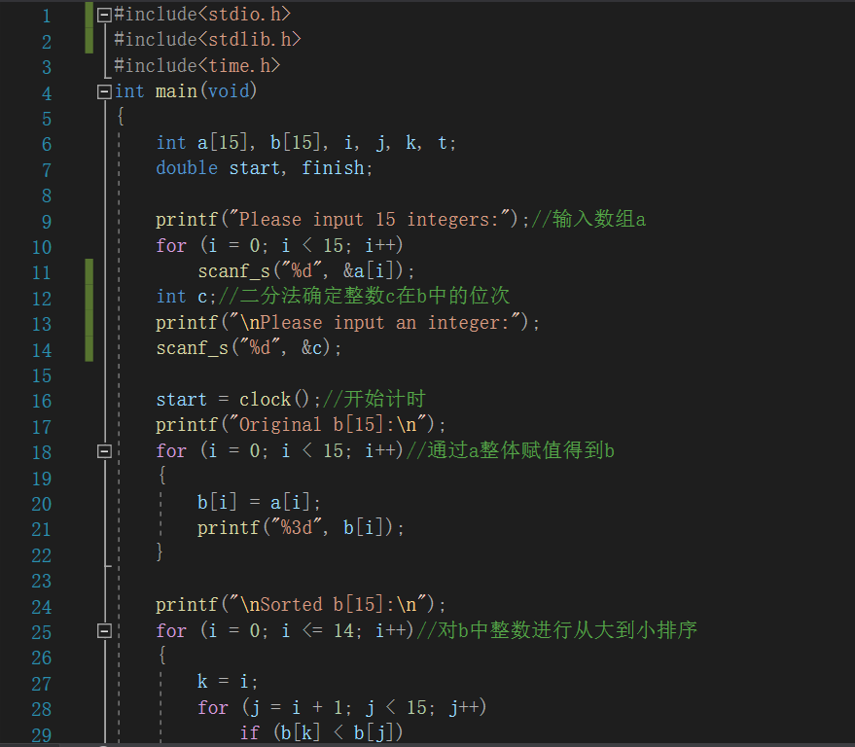
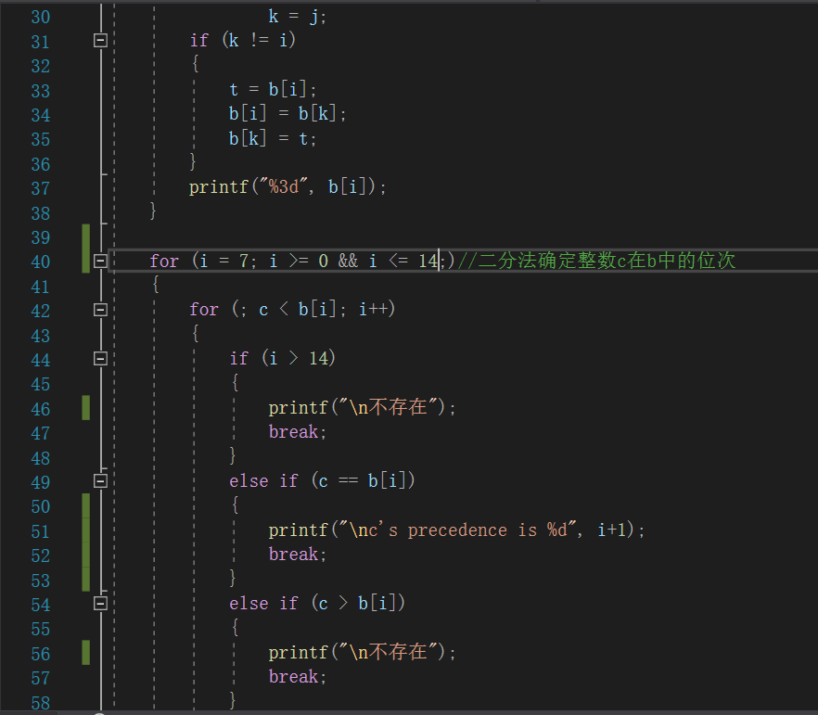
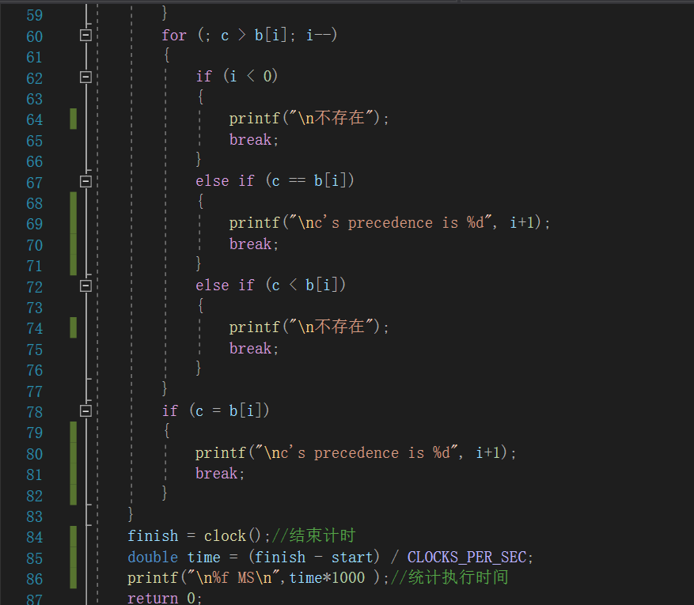
- 实验步骤与调试
- 绘制程序框图
- 编写程序
- 调试：①将对整数c的输入调至程序计时开始前
②将位次由i改为i+1
③将计算所得的时间time*1000得到以毫秒为单位的时间
④在printf()内适当加入\n使得输出格式较为整齐
4.修改程序框图
- 实验结果与分析

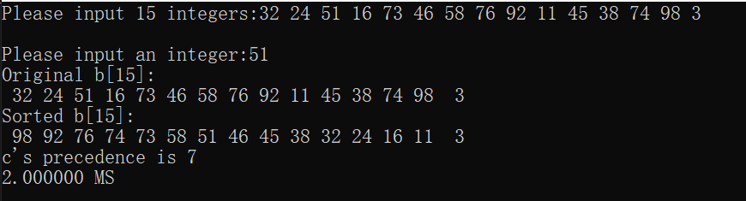
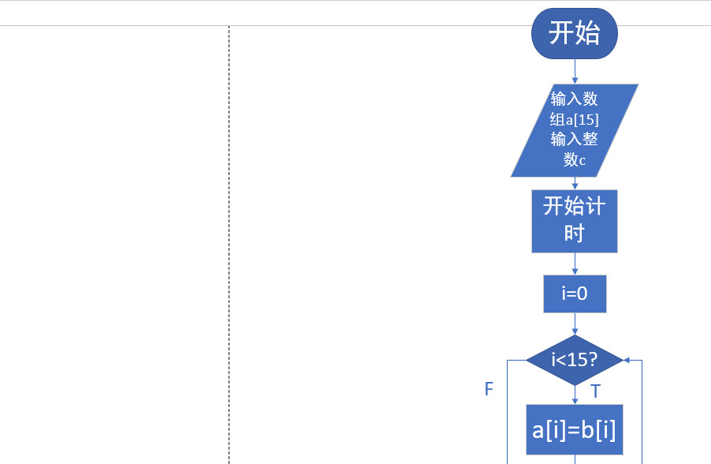
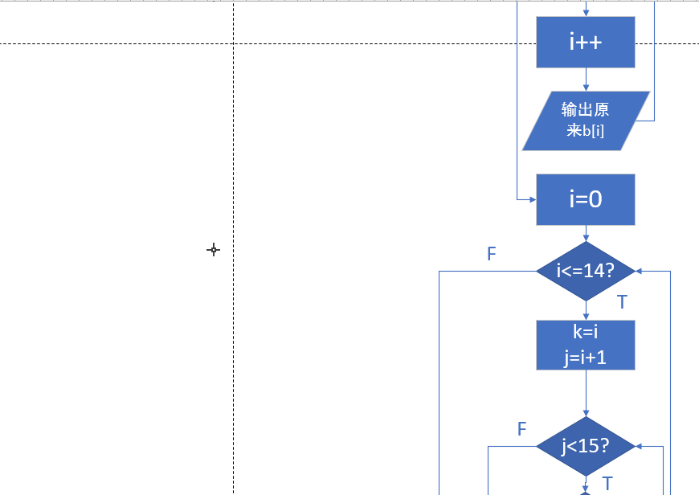

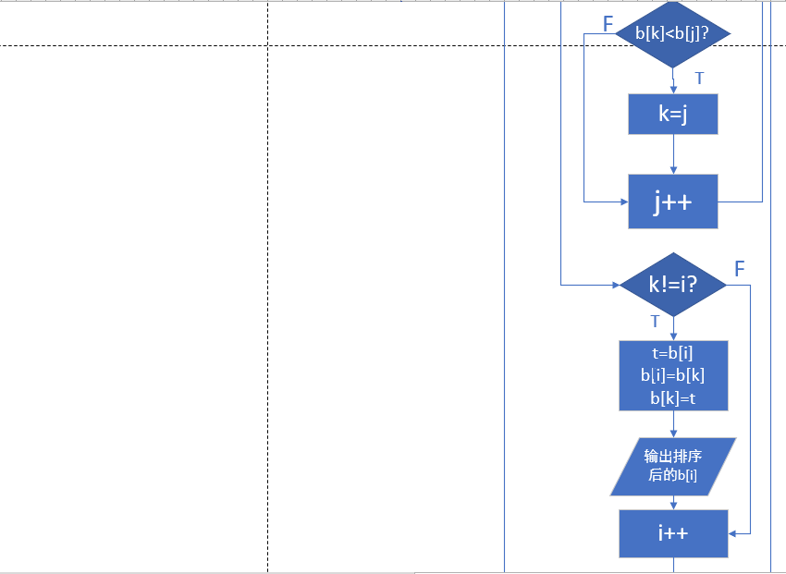

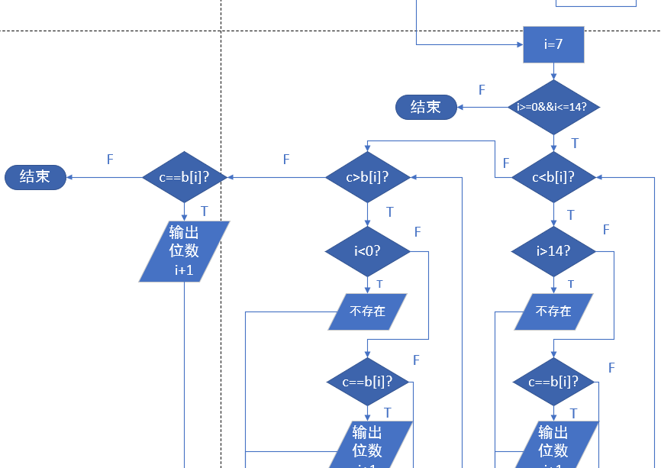

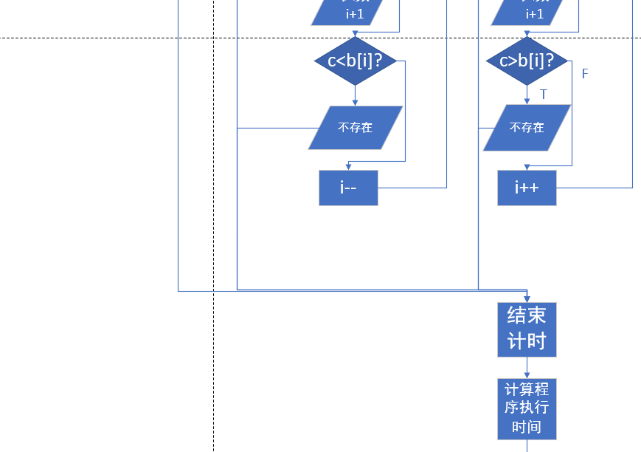

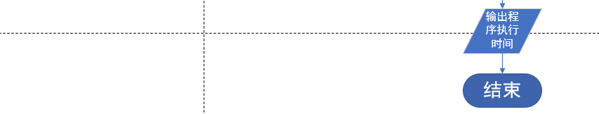
暨南大学本科实验报告专用纸(附页)

